学生实验Ⅰ(力学热学)
江苏省溧阳中学 葛建光
1、通常用的游标卡尺，在游标尺上有20个小等分刻度，它们的总长度为19mm，它的每一分度与主尺的最小分度1mm相差1／20mm，如图用20分度的卡尺测量一金属钢笔杆的直径，由图可知钢笔杆的直径为 mm，利用上述原理请你设计一个游标尽上有40个小等分刻度的游标卡尽，这40个等分刻度的总长度应为 mm，它的每一分度与主尺的最小分度1mm相差 mm。
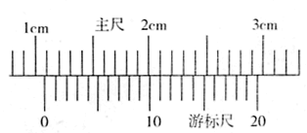

解：10.55；39；0.025（或）。

2、在用落体法验证机械能守恒定律时，某同学按照正确的操作选得纸带如右。其中O 是起始点，A、B、C是打点计时器连续打下的3个点.该同学用毫米刻度尺测量O到A、B、C各点的距离，并记录在图中(单位cm)。
9.51
15.7
O A B C
12.42

1）这三个数据中不符合有效数字读数要求的是_____ ，应记作_______cm。
2）该同学用重锤在OB段的运动来验证机械能守恒，已知当地的重力加速度g=9.80m/s²，他用AC段的平均速度作为跟B点对应的物体的即时速度，则该段重锤重力势能的减少量为_______，而动能的增加量为________，(均保留3位有效数字，重锤质量用m表示).这样验证的系统误差总是使重力势能的减少量_______动能的增加量，原因是_________________。
3）另一位同学根据同一条纸带，同一组数据，也用重锤在OB段的运动来验证机械能守恒，不过他数了一下：从打点计时器打下的第一个点O数起，图中的B是打点计时器打下的第9个点。因此他用v_{B}=gt计算跟B点对应的物体的即时速度，得到动能的增加量为______，这样验证时的系统误差总是使重力势能的减少量_______动能的增加量，原因是____________________________。
解：⑴OC，15.70
⑵1.22m，1.20m，大于，v是实际速度，因为有摩擦生热，减少的重力势能一部分转化为内能。
⑶1.23m，小于，v是按照自由落体计算的，对应的下落高度比实际测得的高度要大。

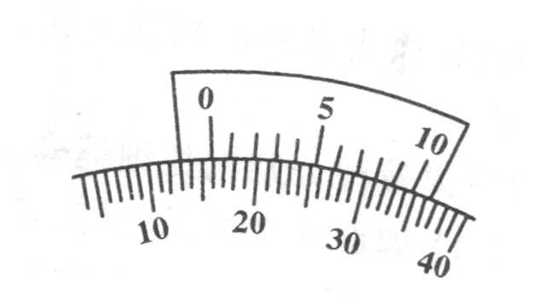
3、在一些实验中需要准确的测量物体转过的角度，为此人们在这样的仪器设计了一个可转动的圆盘，在圆盘的边缘标有刻度（称为主尺），圆盘外侧有一个固定不动的圆弧状的游标尺，如图，（图中画出了圆盘的一部分和游标尺）。圆盘上刻出对应的圆心角，游标尺上把主尺上19°对应的圆心角等分为10个格。试根据图中所示的情况读出此游标上的0刻度线与圆盘的0刻度线之间所夹的角度为

解：15.8°
该转盘相当于一个十分度的游标卡尺，两零刻度之间的整数读数为15°，游标盘上的第8条刻度线与主盘上的刻度线重合，说明读数的小数部分为0.8°，两者加起来为15.8°

4、一组同学在做“用单摆测定重力加速度”的实验中，用正确的操作方法，测定了6组摆长L和周期T的对应值。为了求出当地的重力加速度g，4位同学提出了4种不同的方法：①从测定的6组数据中任意选取1组，用公式g=4π²L/T ²求出g作为测量值；
②分别求出6个L值的平均值$\overline{L}$和6个T值的平均值$\overline{T}$，用公式g=4π²$\overline{L}$/$\overline{T}$²求出g作为测量值；③分别用6组L、T的对应值，用公式g=4π²L/T ²求出6个对应的g值，再求这6个g的平均值作为测量值；
④在坐标纸上作出T ²-L图象，从图象中计算出图线的斜率K，根据g=4π²/K求出g作为测量值。
你认为以上4种方法中，错误的是哪一种____（填代号即可），其余正确方法中偶然误差最小的是哪一种______(填代号即可)。
解：错误的是②，因为L和T之间不是一次函数的关系。
偶然误差最小的是④，因为偶然误差总是有时偏大有时偏小。而描点后画线时要求尽可能多的点在该直线上，其余点尽可能均衡地分布在该直线两侧，实际上是把偶然误差减小到最小了。

5、探究能力是物理学研究的重要能力之一。物体因绕轴转动而具有的动能叫转动动能，转动动能的大小与物体转动的角速度有关。为了研究某一砂轮的转动动能E_{k}与角速度ω的关系。某同学采用了下述实验方法进行探索：(图5)先让砂轮由动力带动匀速旋转测得其角速度ω，然后让砂轮脱离动力，由于克服转轴间摩擦力做功，砂轮最后停下，测出砂轮脱离动力到停止转动的圈数n，通过分析实验数据，得出结论。经实验测得的几组ω和n如下表所示：
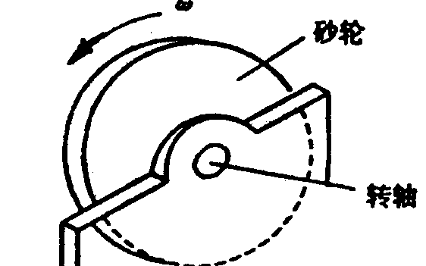
图5

ω/rad·s^{－1} | 0.5 | 1 | 2 | 3 | 4
n | 5.0 | 20 | 80 | 180 | 320
E_{k}/J
另外已测得砂轮转轴的直径为1cm，转轴间的摩擦力为10/πN。
（1）计算出砂轮每次脱离动力的转动动能，并填入上表中。
（2）由上述数据推导出该砂轮的转动动能E_{k}与角速度ω的关系式为 。
（3）若测得脱离动力后砂轮的角速度为2.5rad/s，则它转过45圈后的角速度为 rad/s。
解：（1）
E_{k}/J | 0.5 | 2 | 8 | 18 | 32
（2）2ω² （3）2

6、如图甲所示，用包有白纸的质量为1.00kg的圆柱棒替代纸带和重物，蘸有颜料的毛笔固定在电动机上并随之转动，使之替代打点计时器。当烧断悬挂圆柱棒的线后，圆柱棒竖直自由下落，毛笔就在圆柱棒面上的纸上画出记号，如图6乙所示，设毛笔接触棒时不影响棒的运动。测得记号之间的距离依次为26.0mm、42.0mm、58.0mm、74.0mm、90.0mm、106.0mm，已知电动机铭牌上标有“1440r/min”字样，由此验证机械能守衡。根据以上内容。回答下列问题：
（1）毛笔画相邻两条线的时间间隔T= s，图乙中的圆柱棒的 端是悬挂端（填左或右）。
（2）根据乙所给的数据，可知毛笔画下记号C时，圆柱棒下落的速度v_{c}= m/s；画下记号D时，圆柱棒下落的速度v_{D}= m/s；记号C、D之间棒的动能的变化量为 J，重力势能的变化量为 J（g=9.8m/s²）。由此可得出的结论是 。
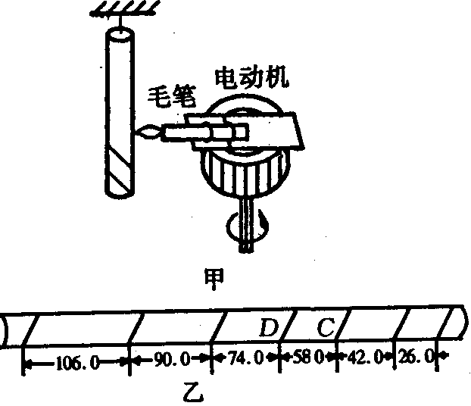

解：（1）0.042 左 （2）1.19 1.584 0.524 0.568 在误差允许的范围内，圆柱棒的机械能是守恒的。

7、如图甲所示是一个研究向心力与哪些因素有关的DIS实验装置的示意图，其中做匀速圆周运动的圆柱体的质量为m，放置在未画出的圆盘上。圆周轨道的半径为r，力电传感器测定的是向心力，光电传感器测定的是圆柱体的线速度，以下是所得数据和图6乙所示的F—v，F—v²，F—v³三个图象：

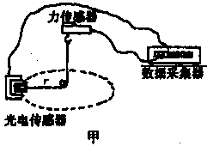
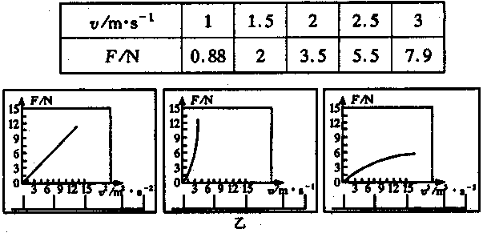

（1）数据表和图乙的三个图象，是在用实验探究向心力F和圆柱体线速度v的关系时，并保持圆柱体质量不变，半径r=0.1m的条件下得到的。研究图象后，可得出向心力F和圆柱体速度v的关系是 。
（2）为了研究F与r成反比的关系，实验时除了保持圆柱体质量不变外，还应保持物理量
不变。
（3）根据你已经学习过的向心力公式以及上面 的图线可以推算出，本实验中圆柱体的质量
为 。
解：（1）F=0.88v² （2）线速度 （3）0.088kg

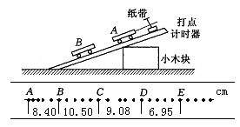8、某同学设计了一个用打点计时器验证动量守恒的实验，在小车A的前端和小车B的后端贴有粘扣，在木板的右端固定打点计时器，小车A后面拖一长纸带，木板下垫有小木块，用来平衡摩擦力，反复移动小木块的位置，直到小车在木板上运动时可保持匀速直线运动状态．现使小车A、B分别静止在木板的右端和中间，如图所示，给小车A一个瞬时冲量，小车A与静止的小车B相碰并粘合成一体，并继续做匀速直线运动．已知打点计时器电源频率为50Hz．若得到打点纸带如图所示，并得各计数点之间的距离，A点为运动的起点，则应选 段计算小车A碰撞前的速度，应选 段计算两车碰撞后的速度。若测得小车A的质量m₁=0．4kg，小车B的质量m₂＝0．2kg，由以上数据可得，小车A、B碰撞前的总动量为 kg·m／s，碰撞后的总动量为 kg·m／s,由此得到的结论是

解：BC；DE；0.42；0.417。

9、口香糖的生产已有很久的历史，咀嚼口香糖有很多益处，但其残留物也会带来污染，为了研究口香糖粘附力与温度的关系，一位同学通过实验，测定了不同温度下除去糖分的口香糖与磁砖地面的粘附力，得到了如图所示的一组数据：
（1）根据上述数据，在图中绘制出粘附力F随温度的变化图线。
（2）根据数据和得到的图线，可以得到的实验结论是什么？
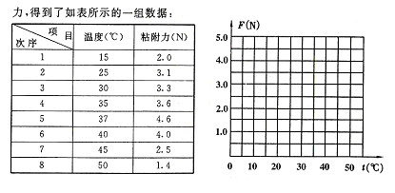

解：（1）如图（无论曲线或折线，只要形状大体正确就可）
（2）除去糖分的口香糖与磁砖地面的粘附力，随温度的变化而变化。当温度从0⁰C升高时，粘附力逐渐增大；温度为37⁰C，粘附力达最大；然后随温度的升高粘附力逐渐减小。
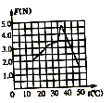

10、学习了弹簧振子的有关知识后，我们知道，影响弹簧振子周期的因素可能有：振幅、振子质量、弹簧的劲度系数。为了探索弹簧振子的周期T与振幅A、振子质量m、弹簧劲度系数k间的关系，某同学设计了如图所示的实验装置，其中P是光滑水平面，k是轻质弹簧的劲度系数，N是质量为M的带夹子的标准质量金属块，Q是质量未知的物体（有若干个）。试回答下列问题：
$T=\sqrt{\frac{m}{k^{'}}}$（1）若用此装置探索T与A、m、k间的关系，还需要哪些测量仪器？
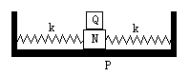
（2）用这种装置可以测量物体的质量。若已知弹簧振子简谐运动周期 ，其中m是振子质量，$k^{'}$是与弹簧劲度系数有关的常数，当只有N物体振动时，测得其周期为$T_{1}$，当待测质量的物体Q固定在N上后，测得其周期为$T_{2}$，则Q物体的质量为多少？用这种装置测质量比天平的优越之处是什么？

解：（1）天平、秒表、刻度尺
$m=M(\frac{T_{2}^{2}}{T_{1}^{2}}−1)$ （2） 。用天平测Q的质量，秒表测振子完成n次（30－50次）全振动的时
$T_{1}=\sqrt{\frac{M}{k^{'}}}$$T_{2}=\sqrt{\frac{M+m}{k^{'}}}$
间t，则振子周期T＝t/n，刻度尺测振子振幅A，由 ， 可得。

天平在完全失重或太空中失效，不能测质量，而这种装置能测。

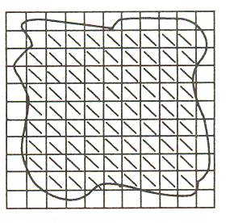
11、在做“用油膜法估测分子大小”的实验中, 所用油酸酒精溶液为每 l0⁴mL溶液中有纯油酸 6mL. 用注射器测得 lmL上述溶液为75滴.把一滴该溶液滴入盛水的浅盘里, 待水面稳定后, 将玻璃板放在浅盘中,用彩笔在玻璃板上 描出油酸的轮廓, 再把玻璃板放在坐标纸上, 其形状和尺寸如图所示,坐标中正方形方格的边长为 lcm,

试求 :
(l) 油酸膜的面积 .
(2) 每滴油酸酒精中含有纯油酸的体积 .
(3) 按以上实验数据估测出油酸分子的直径 .

解：（1）90cm³。根据图的形状 , 先求出完整正方形的个数再用补偿法将不完整的正方形折合成完整的正方形。
（2）8.O×10⁻⁶mL。由题知 ,1 滴溶液的体积为$\frac{1}{\text{75}}$mL, 乘以溶液中的吨油酸比例 (6/10⁴) 可得纯油酸的体积。
（3）8.9×10⁻¹⁰m。用纯油酸体积除以油膜面积即为所求分子的直径。

